Lenguaje JavaScript.

JavaScript language.

Autor: Daniel Grajales Martínez
Departamento o Escuela, Universidad Tecnológica de Pereira, Pereira, Colombia
Correo-e: Daniel.grajales2@utp.edu.co

Resumen— Todas las personas, o en su mayoría, han escuchado hablar de java, que es un tipo de software para wigets, pero tal vez pocos, o solo los programadores conocen a JavaScript, el cual tiene varias funciones para páginas web, en este trabajo se desea aclarar todo lo relacionado con JavaScript y a su vez, mostrar varios ejemplos para ayudar al lector en su aprendizaje acerca de esta herramienta.

Palabras clave— Una Página Web es conocida como un documento de tipo electrónico, el cual contiene información digital, la cual puede venir dada por datos visuales y/o sonoros, o una mezcla de ambos, a través de textos, imágenes, gráficos, audio o vídeos y otros tantos materiales dinámicos o estáticos. Una pantalla es una superficie de un aparato de televisión, de una computadora, etc., en la que se forma la imagen. Un navegador es un programa que permite navegar por internet u otra red informática de comunicaciones. Un comando es cualquier instrucción que genera varias acciones preestablecidas.

Abstract— All people, or most of them, have heard about java, which is a kind of software for wigets, applications, etc. But maybe few or only the programmers know about JavaScript, which has several functions for web pages, in this work you want to clarify everything related to JavaScript and in turn, show several examples to help the reader in their learning about this tool.

Key Word — A Web Page is known as an electronic type document, which contains digital information, which can be given by visual and / or sound data, or a mixture of both, through texts, images, graphics, audio or videos and as many dynamic or static materials. A screen is a surface of a television set, a computer, etc., in which the image is formed. A browser is a program that allows surfing the Internet or another communications computer network. A command is any instruction that generates several preset actions.

INTRODUCCIÓN

“JavaScript es un lenguaje que puede ser utilizado por profesionales y para quienes se inician en el desarrollo y diseño de sitios web. No requiere de compilación ya que el lenguaje funciona del lado del cliente, los navegadores son los encargados de interpretar estos códigos.

Muchos confunden el JavaScript con el Java pero ambos lenguajes son diferentes y tienes sus características singulares. JavaScript tiene la ventaja de ser incorporado en cualquier página web, puede ser ejecutado sin la necesidad de instalar otro programa para ser visualizado.

Java por su parte tiene como principal característica ser un lenguaje independiente de la plataforma. Se puede crear todo tipo de programa que puede ser ejecutado en cualquier ordenador del mercado: Linux, Windows, Apple, etc. Debido a sus características también es muy utilizado para internet.

Como síntesis se puede decir que JavaScript es un lenguaje interpretado, basado en prototipos, mientras que Java es un lenguaje más orientado a objetos.

¿QUÉ ES JAVASCRIPT?

JavaScript es un lenguaje con muchas posibilidades, utilizado para crear pequeños programas que luego son insertados en una página web y en programas más grandes, orientados a objetos mucho más complejos. Con JavaScript podemos crear diferentes efectos e interactuar con nuestros usuarios.

Este lenguaje posee varias características, entre ellas podemos mencionar que es un lenguaje basado en acciones que posee menos restricciones. Además, es un lenguaje que utiliza Windows y sistemas X-Windows, gran parte de la programación en este lenguaje está centrada en describir objetos, escribir funciones que respondan a movimientos del mouse, aperturas, utilización de teclas, cargas de páginas entre otros.

Es necesario resaltar que hay dos tipos de JavaScript: por un lado está el que se ejecuta en el cliente, este es el JavaScript propiamente dicho, aunque técnicamente se denomina Navigator JavaScript. Pero también existe un JavaScript que se ejecuta en el servidor, es más reciente y se denomina LiveWire JavaScript.” [1]

- HISTORIA DE JAVASCRIPT.

“La historia del lenguaje JavaScript empieza durante la década de los años 90, se vivió un verdadero boom tecnológico, el Internet cobró un protagonismo mayor a nivel mundial y la humanidad inició formalmente su relación con las computadoras. Comenzaron a desarrollarse las primeras aplicaciones web y las páginas web empezaron a incorporar elementos adicionales a su arquitectura, como por ejemplo, formularios complejos.

El surgimiento de aplicaciones web más sofisticadas acompañadas de una velocidad para navegar bastante lenta (28.8 kbps.) originó la necesidad de concebir un lenguaje de programación que se ejecutara en el mismo navegador, con el objetivo de optimizar el tiempo de navegación de los usuarios; por ejemplo, si un usuario ingresaba de forma incorrecta su información en un formulario, no tendría que esperar mucho tiempo para detectar y corregir los errores.

Fue entonces que la idea del JavaScript empezó a invadir la cabeza del conocido programador Brendan Eich, empleado de Netscape, una sólida empresa estadounidense de software, que por aquellos momentos estaba por lanzar el navegador Netscape Navigator 2.0.

A la sazón, Brendan pensó que la mejor solución para los problemas tecnológicos que se tenían, era la mezcla de varias tecnologías existentes con dicho navegador. Y fue así que antes de 1995, el brillante programador produjo su innovadora creación, un lenguaje que denominó LiveScript, el cual cambiaría su nombre por JavaScript para darse a conocer y beneficiar al mundo.

Desde el comienzo, la versión inicial de JavaScript tuvo mucho éxito y fue muy bien recibida, por lo que cuando se lanzó Netscape Navigator 3.0 también incluyó el JavaScript 1.1 que era la última versión. Simultáneamente, Microsoft lanzó el lenguaje JavaScript, una copia del JavaScript con diferente nombre para acompañar su navegador Internet Explorer 3 sin tener que sustentar ningún tipo de problema legal.

Posteriormente, en el año de 1997, la empresa Netscape estandarizó el lenguaje JavaScript en su versión 1.1 con el objetivo de neutralizar una posible contienda tecnológica. El organismo ECMA (European Computer Manufacturers Association) y el comité TC39 definieron que estandarizar era la mejor decisión, por lo que se inauguró el término ECMAScript para el estándar de aquel lenguaje script multiplataforma, independiente de cualquier empresa. Es por eso que actualmente al lenguaje JavaScript, muchos lo conocen en el mundo de la programación, con el nombre de lenguaje ECMAScript.” [2]

- PRINCIPALES USOS DE JAVASCRIPT.

“Algunos usos típicos de JavaScript son:

Despliegue de menús, Galerías de imágenes que van rotando automáticamente, Relojes, Contadores de tiempo hacia delante o hacia detrás (cuenta atrás), Cronómetros, Calculadoras.

Otros usos comunes son, por ejemplo: Cambiar la apariencia de la página web cuando el usuario hace clic en un botón o imagen. Por ejemplo, los estilos CSS pueden variar al pulsar un botón y así permitir que el usuario personalice la apariencia de una página web.

Ofrecer distintos tipos de respuesta según el navegador y sistema operativo que esté utilizando el usuario. Validación de datos en formularios (impedir envío de formularios con datos erróneos o incompletos y mostrar mensajes de aviso). Ejecutar cálculos o pequeños programas del lado del cliente. Modificar código HTML en respuesta a la acción del usuario sin necesidad de establecer conexión con el servidor.” [3]

- BASES DE JAVASCRIPT.

La principal base para JavaScript son los comandos que posee el mismo, los cuales al ejecutarse realizan cierta acción en la página web. Para el mejor entendimiento del mismo, se realizarán varios ejemplos con algunos comandos de JavaScript, siendo estos mismos, sencillos.

“Tipos de datos: Los tipos de datos son las diferentes formas en las que podrás definir y escribir datos. Estos datos son:

String: Un dato string es una cadena de caracteres, de ahí su nombre… Es utilizado para escribir datos en forma de caracteres, o simplemente de texto. Para escribir datos de tipo string debes encerrar la cadena de caracteres que escribas entre comillas (simples o dobles, no importa en realidad… ). P. ej.string

1)
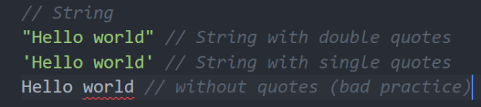

Recordar siempre escribir el texto entre comillas (quotes). El no hacerlo es una mala práctica.

Numbers: Un dato number es simplemente un número. Los números que ingreses pueden ser enteros, decimales, decimales positivos o decimales negativos. En JS los decimales no llevan coma ( 3,4 ), llevan punto ( 3.4 ). P. ej.numbers

2)
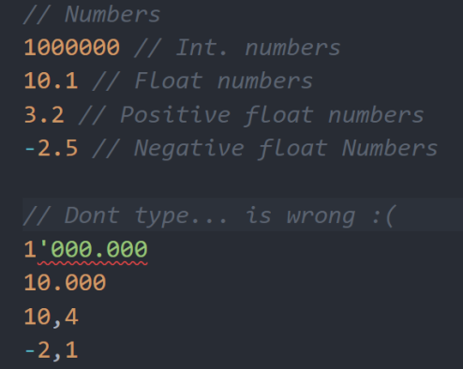

NO escribas nunca un número en JavaScript separando con ” ‘ ” o ” . ” como te enseñaron en la escuela. La sintaxis de JavaScript no reconocerá el número que tu deseas mostrar (mirar la imagen).

Boolean: Los datos boolean son datos que solo pueden tener dos estados, true or false (verdadero or falso). En JS los datos boolean sirven para definir el estado de un objeto. Para escribir el estado boolean de un objeto solamente debemos de escribir true or false, según lo deseemos. P. ej.boolean
3)
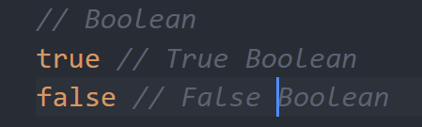

Cuando un dato boolean es true, sucede algo. Pero cuando es false no sucede nada, o sucede lo contrario a cuando es true.

Array: Los datos arrays funcionan como listas de objetos… En realidad, son matrices unidimensionales. Pero en general, los arrays se encargan de almacenar todo tipo de datos (strings, números, booleans, y hasta datos combinados… ) para luego ser recorridos, transformados o modificados según se crea necesario. P. ej.array

4)
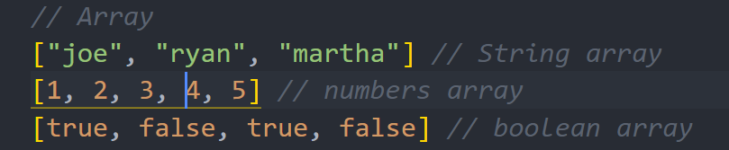

Como se ve en la imagen, los datos son separados por comas para agilizar su lectura y listar de una mejor manera los datos ingresados. Los datos en arrays tienen una posición específica indicada por un número.

P. ej. en el string array tenemos tres datos ( [“joe”, “ryan”, “martha”] ), esos tres datos están listados con las posiciones 0, 1, 2, respectivamente ( [0, 1, 2] ). En arrays, los datos son listados desde la posición 0, no desde la posición 1. Hay que tener en cuenta esto.” [4]

- EJEMPLOS ILUSTRADOS DE JAVASCRIPT.

Primer ejemplo: “Visualizar por pantalla un mensaje de bienvenida a la página Web.

En nuestro primer ejemplo, simplemente, crearemos un JavaScript que lo que hará es visualizar un mensaje de bienvenida cuando el usuario entre a la página Web. Cada vez más, las páginas Webs muestran un mensaje de este tipo para dar la bienvenida cuando se entran en ellas.

Como se puede apreciar el código JavaScript se coloca (o se embebe) dentro de uno de HTML, encerrándolo entre las etiquetas < script>< /script>.

5)
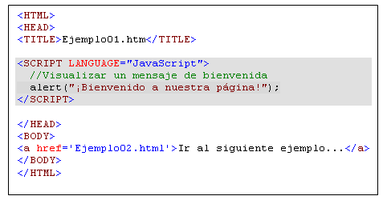

Segundo ejemplo: Botón que al ser pulsado vuelve a la página anterior de la que hubiera en ese momento.

Se trata de un botón para volver hacia atrás, a semejanza del que tenemos en la barra de herramientas del navegador. Al pulsar el botón se realiza una instrucción JavaScript.

Dicha instrucción JavaScript, llamada history.go(-1), se encuentra dentro de un atributo de HTML, onclick, lo cual indica que esa instrucción SOLAMENTE se ejecutará cuando se realice la pulsación del botón, representado por la etiqueta HTML INPUT. Un poco más técnico, el evento es pulsar el botón (onclick) y la acción (history.go(-1)) es volver a la página anterior en el historial de navegación.

6)
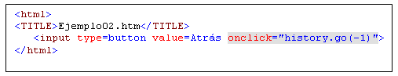

Tercer ejemplo: Visualiza por pantalla el nombre introducido por teclado

En muchas ocasiones será de gran utilidad recoger un dato por teclado y guardarlo para posteriormente tomar decisiones según lo que se haya introducido (muy útil por ejemplo para los accesos de los usuarios a las páginas). En este ejemplo, la variable que definimos, nom nos servirá para guardar lo que introduzcamos por teclado a través de la función prompt de JavaScript.” [5]

7)
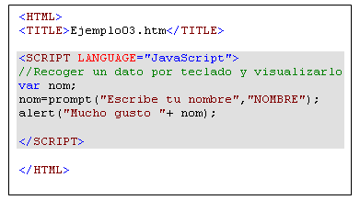

- CONCLUSIONES

Para finalizar, JavaScript posee muchas utilidades y es un implemento obligatorio a la hora de realizar alguna página web, por lo que es indispensable saber emplear JavaScript para así lograr crear páginas web bastante detalladas y organizadas, a la vez que son novedosas y creativas, por lo que si se desea empezar a practicar en JavaScript, se debe empezar conociendo su historia, sus componentes y sus comandos.

BIBLIOGRAFÍA

- Tomado de http://www.maestrosdelweb.com/que-es-javascript/.
- Tomado de https://www.utel.edu.mx/blog/menu-profesional/historia-del-lenguaje-javascript/.
- Texto recuperado de la siguiente página web: https://www.aprenderaprogramar.com/index.php?option=com_content&view=article&id=777:ique-es-javascript-principales-usos-servidor-y-cliente-html-css-y-programacion-efectos-cu01103e&catid=78&Itemid=206.
- Ejemplos tomados del siguiente enlace: https://darencs.music.blog/2019/01/08/javascript-para-principiantes/.
- Tomado de http://recursostic.educacion.es/observatorio/web/en/software/programacion/490-lorena-arranz.

